Accompagnement/Appui à la facilitation des échanges dans le cadre du programme d’appui aux corridors stratégiques d’Afrique Centrale
(Initiative Global Gateway de l’UE)

Corridor n°5 : Libreville-Kribi/Douala-N’Djamena
Corridor n°6 : Douala/Kribi-Bangui-Kampala

Objectif de la mission | Assistance technique à la mise en œuvre de la Composante 3 : « Facilitation des échanges » dans le cadre du programme d’appui aux corridors stratégiques d’Afrique Centrale
Profil d’expert | Expert.e individuel.le
Type de contrat | Contrat de prestation de service
Période de mise en œuvre | Septembre 2026 - Novembre 2029
Nombre estimé de jours | 200 jours
Lieu d’affectation | En distanciel avec des missions potentielles vers les pays du projet en Afrique Centrale

- Description du projet
Dans le cadre de l’initiative Global Gateway, l’Union européenne a mandaté Expertise France pour la mise en œuvre du projet « Mesures d’accompagnement pour la réalisation des corridors stratégiques d’Afrique Centrale », en l’occurrence le corridor n°5 (Libreville-Kribi/Douala-N’Djamena) et le corridor n°6 (Douala/Kribi-Bangui-Kampala), qui vise à renforcer l’intégration régionale en Afrique centrale en améliorant la connectivité, la compétitivité économique et la durabilité de ces corridors stratégiques.

Le projet, plus simplement nommé « Corridors stratégiques 5 et 6 en Afrique Centrale » ou « CORAC 5&6 », promeut une gouvernance harmonisée des États autour d’une vision commune des corridors (OS1), améliore l’efficacité et la sécurité des systèmes de transport (OS2), facilite les échanges commerciaux grâce à des réformes institutionnelles et des solutions numériques (OS3), et dynamise les territoires frontaliers en soutenant les collectivités locales et les opérateurs économiques, notamment les femmes (OS4).

La logique d’intervention du projet est structurée autour de quatre composantes :

- Composante 1 « Planification, coordination et gestion des corridors » : vise à renforcer les capacités institutionnelles des organismes régionaux et nationaux pour coordonner les politiques et stratégies des corridors.

- Composante 2 « Facilitation des transports » : agit pour fluidifier et sécuriser le transport sur les corridors à travers le renforcement des dispositifs de contrôle, notamment les charges à l’essieu, la mise en œuvre d’outils modernes de suivi (CTMS, TRIPS, TTTFP), et la réduction de l’empreinte carbone du transport routier.

- Composante 3 « Facilitation des échanges » : a pour objectif de simplifier et d’harmoniser les réglementations commerciales et douanières à l’échelle régionale.

- Composante 4 « Facilitation aux petits commerces et infrastructures transfrontaliers » : vise à appuyer directement les collectivités locales et les petits commerces frontaliers, notamment ceux gérés par les femmes.

Le projet, financé à hauteur de 30 M€ par l’Union européenne, est mis en œuvre par Expertise France en tant que chef de file, en partenariat avec la FAO, la CNUCED et l’OMD, pour une durée de 48 mois (2026-2029).

- Objectif de la mission

L’objectif de la mission est d’accompagner la mise en œuvre opérationnelle, la coordination technique et le suivi des activités de la Composante 3 : « Facilitation des échanges » dans le cadre du programme d’appui aux corridors stratégiques d’Afrique Centrale.

L’objectif stratégique de la Composante 3 est que les institutions douanières, commerciales et économiques renforcent la fluidité des échanges et les capacités commerciales le long des corridors.

Le schéma opérationnel de la composante 3 est le suivant :

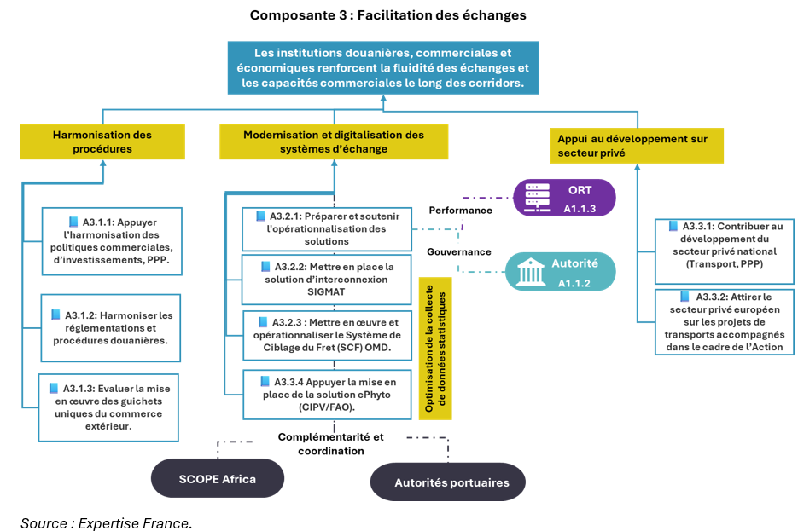

L’expert.e individuel.le interviendra principalement sur les 2 premiers axes :

- L’unification, l’allègement et l’amélioration des réglementations et procédures en lien avec la facilité de commerce à l’échelle régionale et le long des corridors :

  - Appui à l’harmonisation des politiques commerciales,
  - Harmonisation des réglementations et procédures douanières au niveau régional et le long des corridors,
  - Mise en place ou optimisation des guichets uniques du commerce extérieur,

- La mise en place des solutions techniques et digitales pour réduire les délais et faciliter le transit :
  - Préparation des préalables à la mise en place des solutions de type SIGMAT (en lien avec la CNUCED), SCF (en lien avec l’OMD), ePhyto (en lien avec la CIPV de la FAO),
  - Accompagnement du déploiement et de l'opérationnalisation de l'interconnexion des systèmes douaniers pour la gestion des marchandises en transit (compatible SIGMAT) au niveau de la zone CEMAC + RDC,
  - Appui au déploiement, au suivi et à l'opérationnalisation du Système de Ciblage du Fret (SCF) de l'OMD et assurer un accès intégré aux douanes des pays enclavés,
  - Accompagnement du déploiement et de l'utilisation opérationnelle de la solution ePhyto de la FAO/CIPV dans le cadre de la digitalisation du certificat phytosanitaire,
  - Accompagnement à l'opérationnalisation des solutions SIGMAT (en lien avec la CNUCED), SCF (en lien avec l’OMD), ePhyto (en lien avec la CIPV de la FAO),
  - Assurer le suivi de l'interopérabilité et de la coordination entre les solutions SIGMAT, SCF et ePhyto ci-dessus.

Il accompagnera le responsable de la Composante 3 dans les activités de :

- planification opérationnelle des activités de la composante ;
- préparation et le suivi des feuilles de route nationales et régionales ;
- préparation des termes de référence et dossiers de consultation des prestations techniques ;
- suivi de la mise en œuvre des solutions SIGMAT, SCF et ePhyto ;
- suivi des missions d'assistance technique réalisées par les partenaires du consortium ;
- supervision des experts court terme et des prestataires mobilisés ;
- organisation des ateliers régionaux et nationaux ;
- suivi des indicateurs de performance de la composante ;
- préparation des rapports techniques et financiers ;
- préparation des réunions de gouvernance du projet (COPIL, COTECH, réunions bailleurs et partenaires).

Par ailleurs, il pourra ponctuellement intervenir en appui aux autres composantes du projet.

- Résultats attendus

Les résultats attendus sont notamment :
- Les activités de la composante sont réalisées conformément au calendrier validé ;
- Les solutions SIGMAT, SCF et ePhyto progressent conformément aux feuilles de route établies ;
- Les administrations bénéficiaires sont accompagnées dans l'adoption des outils ;
- Les réformes et actions de facilitation des échanges sont suivies et documentées ;
- Les indicateurs de performance sont régulièrement renseignés ;
- Les rapports techniques et financiers sont produits dans les délais requis.

- Livrables

L'expert contribuera à la production des livrables suivants :

- Plans de travail et feuilles de route ;
- Termes de référence des activités et expertises ;
- Rapports de missions ;
- Notes techniques ;
- Comptes rendus d'ateliers et réunions ;
- Rapports de suivi de déploiement des solutions SIGMAT, SCF et ePhyto ;
- Rapports de suivi-évaluation ;
- Contributions aux rapports narratifs du projet.

- Interlocuteurs de la mission

L’expert.e individuel.le interviendra sous la supervision d’Expertise France, en lien avec :

- Le bailleur de fonds, notamment la DUE de Yaoundé, mais également les DUE des autres pays d’intervention du projet,
- Les partenaires du consortium :
  - La CNUCED, pour l’interconnexion douanière au niveau régional et le travail avec les guichets uniques du commerce extérieur (GUCE),
  - L’OMD, pour le déploiement du Système de Ciblage du Fret (SCF),
  - La FAO/CIPV, pour la solution e-Phyto de certification phytosanitaire,
- Les autres grands bailleurs de fonds type Banque Mondiale, BEI, BAD, BEAC, BDEAC, BID, AFD, etc., et leurs projets/initiatives en cours : PAGIRN, PAIRIAC, PCDN, PRACAC, PURIC, projets de réhabilitation/construction routière, SCOPE Africa, etc.,
- Les Communautés Economiques Régionales (CER) :
  - CEMAC, dont ses organes type Observatoire des Pratiques Anormales en Afrique Centrale (OPA-AC), Groupe de Haut Niveau Transport et Sécurité Routière, Comité des Chefs de Police d’Afrique Centrale et sa Brigade mixte,
  - CEEAC et ses organes type Comité Régional de Facilitation des Echanges en Afrique Centrale,
- Les autorités nationales :
  - Ministères de tutelle : Planification et/ou Economie et/ou Finances et/ou Coopération,
  - Ministères sectoriels : Directions Générales des Douanes, Commerce, Infrastructure, Agriculture (ePhyto), etc.
- L’ensemble des partenaires techniques publics et privés : ports, ports secs, fonds d’entretien routier, entreprises routières/ferroviaires/ fluviales, bureaux de gestion du fret terrestre, comités nationaux de facilitation des échanges, Guichets Uniques du Commerce Extérieur, chargeurs/transporteurs/transitaires, secteur privé de manière large, etc.

Chez Expertise France, l’expert.e individuel.le travaillera en collaboration avec :

- Le coordinateur de l’ensemble des projets corridors chez Expertise France,
- Le chef de projet,
- L’adjoint au chef de projet,
- Le responsable de la composante 3 dédiée à la facilitation des échanges,
- Les responsables des 3 autres composantes du projet,
- Les coordinateurs des 2 corridors (n°5 et n°6) du projet,
- Toute autre staff de l’équipe-projet et/ou de l’équipe-support.

- Qualifications et compétences

- Au moins 15 ans d'expérience professionnelle pertinente dans les domaines des douanes, de la facilitation des échanges, de la digitalisation des procédures commerciales et de l'intégration régionale ;
- Expertise avérée en modernisation/renforcement de capacités des administrations douanières internationales, dont connaissance de la CNUCED et de l’OMD et de leurs outils ;
- Expérience avérée dans la coordination opérationnelle de projets de réforme douanière, de facilitation des échanges ou de digitalisation des procédures transfrontalières financés par des bailleurs internationaux, notamment dans les secteurs commerce, échanges, douanes, corridors et intégration régionale ;
- Maîtrise des exigences de l’Union européenne en tant que bailleur et des Délégations de l’Union européenne en tant qu’interlocuteurs de mise en œuvre, la maîtrise des enjeux de l’initiative Global Gateway de l’UE étant un atout ;
- Bonne connaissance des organisations régionales africaines (CEMAC, CEEAC) ;
- Très bonne connaissance des pays d’intervention du projet, notamment Cameroun, Tchad, RCA, Gabon et RDC ;
- Connaissance de la CIPV de la FAO, et leur certification phytosanitaire ePhyto est un atout ;
- Excellentes capacités de coordination et de rédaction en français et en anglais.

